常德澧县海创环保科技有限责任公司垃圾焚烧企业端故障，所有的信息都没有了，所有的功能打开都没有任何信息，上周还是好的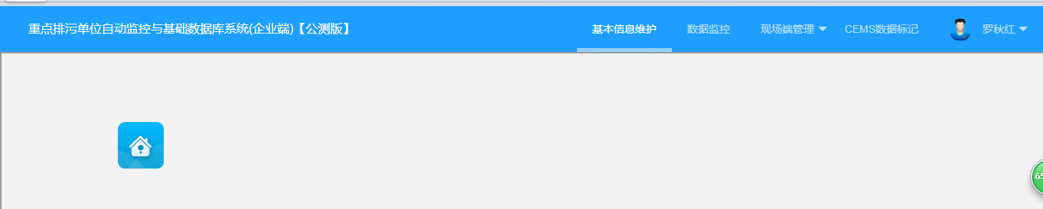

常德市
应用 10.43.112.5:28868 administrator cdshbj603!%
数据库 10.43.112.3:28868 administrator cdshbj603!% sa 123.com
交换 10.43.112.9:28868 administrator cdshbj603!%
通讯 10.43.112.5:28868 administrator cdshbj603!%

平台http://10.43.112.5:8080/jointframe/app/AppMain!index.page
账号 cdjointsky 316800
垃圾焚烧企业端账号 13548855554 密码 111111
这家企业的pscode 430700000123

